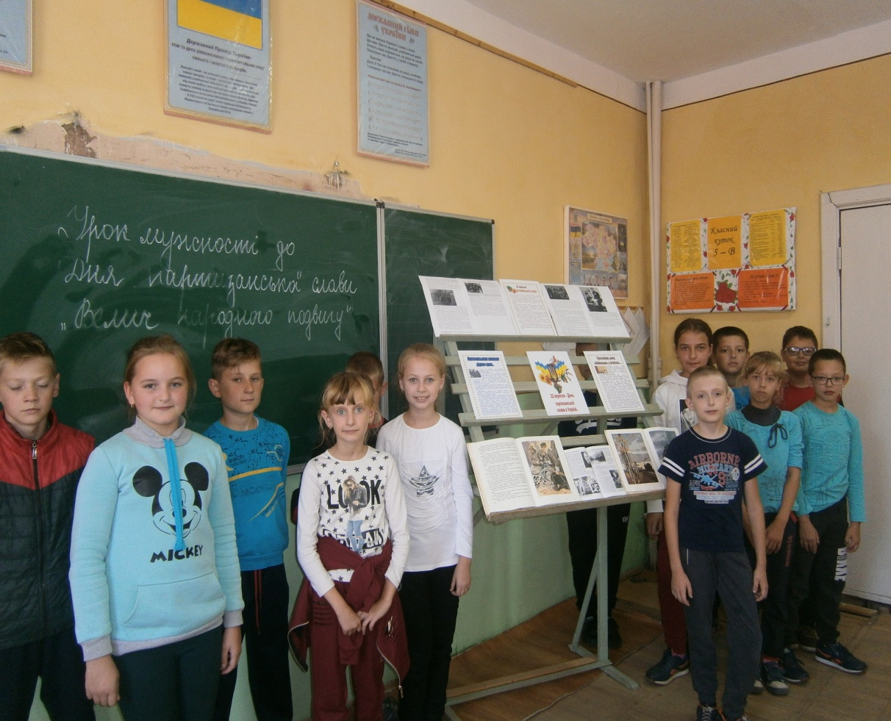

Урок мужності до Дня партизанської слави «Велич народного подвигу»

в 5-В класі.